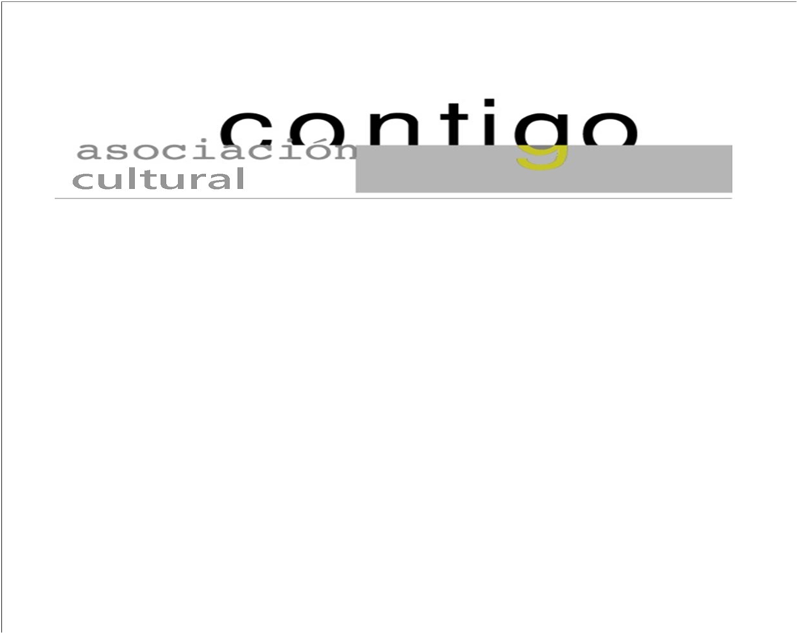
Año XXV N º168

Viernes, 29 de noviembre de 2024 – Hora: 19,30 H
Casa de Cultura “Severo Ochoa” – NOREÑA
IV Memorial “Juez Guzmán Tapia”
Conferencia
“Separación de Poderes y sistemas de elección de los Consejos de la Magistratura”
Conferenciante:
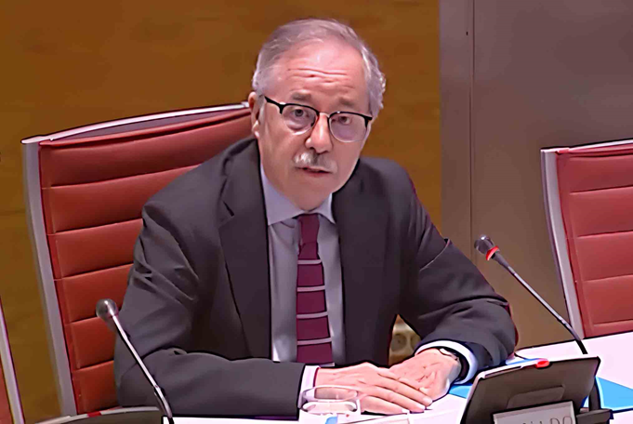

Bernardo Fernández Pérez
Vocal del Consejo General del Poder Judicial

Colaboran:

